COMMUNIQUÉ DE PRESSE
Plus rapide, plus précis, plus flexible
hyperMILL® permet l’automatisation à plusieurs niveaux
Wessling (Allemagne), le 13 octobre 2011 – OPEN MIND Technologies AG présente sa dernière version d’hyperMILL® équipée de nouvelles options qui améliorent la programmation CN et la productivité. Les macros intelligentes et l’interface de programmation personnalisée sont particulièrement remarquables.
L’automatisation concerne la production mais également la FAO. Dans sa dernière version d’hyperMILL®, OPEN MIND Technologies AG, le fabricant FAO situé à Wessling en Haute-Bavière, propose de nouveaux outils de programmation.
La technologie des features et de macros éprouvée d’hyperMILL® utilise les informations géométriques du système CAO, les features, comme les perçages et les poches, pour le traitement ultérieur dans la FAO. Les stratégies d’usinage répétitives et associées à une feature sont liées à des outils et des données technologiques, définies en tant que macro et enregistrées dans la base de données des macros.
Ceci permet d’attribuer rapidement les séquences d’usinage aux géométries correspondantes et de créer des parties de programme en un simple clic. Avec les nouvelles macros intelligentes et la feature de perçage générique, OPEN MIND Technologies franchit un nouveau cap dans l’automatisation de la programmation.
Feature de perçage générique
La nouvelle feature de perçage générique est un module permettant l’exploitation optimale des macros intelligentes. Les perçages ne sont plus définis à l’aide de features individuelles mais sont désormais représentés dans ce type de feature unique. Inutile de faire le tri entre perçages normaux, lamages ou perçages libres ni de définir plusieurs lamages ou rainures différents en plusieurs étapes. À chaque étape, il est possible de définir des propriétés spéciales, telles que le filetage ou l’ajustement. Comme tous les perçages peuvent être définis à l’aide d’un seul type de feature, l’automatisation de la création du programme est plus efficace au cours de la seconde étape.
Des macros intelligentes
L’utilisation des features génériques permet de programmer différents perçages avec une macro unique contenant toutes les étapes d’usinage. Tous les usinages sont programmés à l’aide d’hypothèses simples utilisant SI – ALORS. Avec l’attribution des étapes d’usinage à chaque feature, les règles permettent de décider automatiquement si des lamages, des filetages ou des ajustements doivent être créés.
Les règles peuvent aussi s’appliquer à toutes les autres features et tous les autres usinages. Les paramètres, tels que la surface, la profondeur, les rayons de poches, les rayons minimaux, etc. permettent de bénéficier d’une grande flexibilité lors de la création et de l’utilisation des macros d’usinage pour tous les usinages et tous les éléments géométriques. En fonction de ces règles et des informations géométriques, hyperMILL® adapte automatiquement les opérations. Holger Max, Ingénieur SAV chez OPEN MIND, donne un exemple : « Prenons un perçage de diamètre 8 mm pouvant atteindre des profondeurs variables de 6 mm, 14 mm, 30 mm et 120 mm. L’usinage varie en fonction de la profondeur du perçage. Une macro unique permet maintenant de le créer. »
Application Programming Interfaces (API)
Dans sa nouvelle version, hyperMILL® intègre une interface de programmation. L’interface est compatible avec tous les langages de programmation NET, comme C# ou Visual Basic.
Elle permet de créer tous les programmes possibles avec des fonctions supplémentaires, mais également d’aller plus loin dans la programmation. On pense notamment aux programmes qui, comme dans les configurations, commandent l’ensemble de la programmation FAO à l’aide d’algorithmes et de règles. Sans ouvrir un système CAO/FAO, l’utilisateur n’a plus qu’à répondre à quelques questions pour lancer la procédure.

Photos disponibles
Les photos suivantes peuvent être téléchargées et imprimées à l’adresse :
http://www.htcm.de/kk/openmind
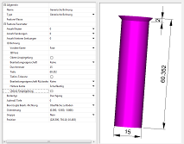  Feature de perçage générique : Les perçages sont représentés entièrement dans une feature. | 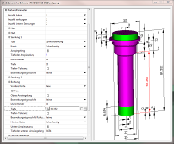  Feature de perçage générique avec perçage complexe
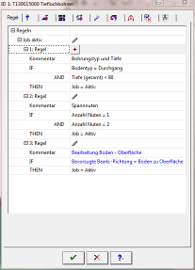  Macros intelligentes : programmation automatique à base de règles | 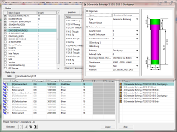  Affichage clair des macros avec les règles et les opérations
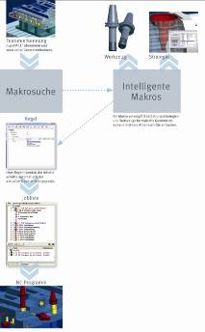
Création de programmes CN à l’aide de macros intelligentes

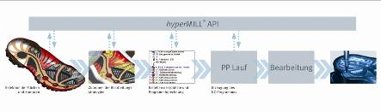

hyperMILL® API : automatisation des processus

À propos d'OPEN MIND Technologies AG
OPEN MIND Technologies AG est l’un des principaux développeurs de logiciels de CAO/FAO et de postprocesseurs pour la conception et l’usinage de moules et de pièces complexes. La gamme de produits comprend aussi bien des solutions 2 axes orientées vers les features pour le fraisage de pièces en série que des logiciels d’usinage simultané 5 axes.
Avec hyperMILL®, une technologie utilisée dans l’industrie automobile, dans la construction d’outils et de moules, la construction mécanique, la technique médicale, l’industrie aérospatiale, l’horlogerie et la bijouterie, la société OPEN MIND Technologies AG est présente sur tous les marchés importants d’Asie, d’Europe et d’Amérique du Nord.
OPEN MIND Technologies AG est une entreprise du groupe Man and Machine (www.mum.de).

OPEN MIND Technologies SARL
1, rue du Baron Chouard
BP 50056 Monswiller
67701 Saverne Cedex
Tél.: +33 (0)3 88 03 17 95
Courriel : Info.france@openmind-tech.com, Site internet : www.openmind-tech.com/fr

Siège social : OPEN MIND Technologies AG, Argelsrieder Feld 5, 82234 Wessling, Allemagne
Tél. : +49 8153 933-500, Fax : +49 8153 933-501
E-mail : info@openmind-tech.com, Site Internet : www. openmind-tech.com

Contact presse :
HighTech communications GmbH
Brigitte Basilio
Grasserstrasse 1c
80339 Munich, Allemagne
Tél. : +49 89 500778-20
Fax : +49 89 500778-77
E-mail : b.basilio@htcm.de
Site Internet : www.htcm.de

